USO se concentra delante del parlament para denunciar la suspensión del acuerdo de mEjoras comprometido con la enseñanza concertada.
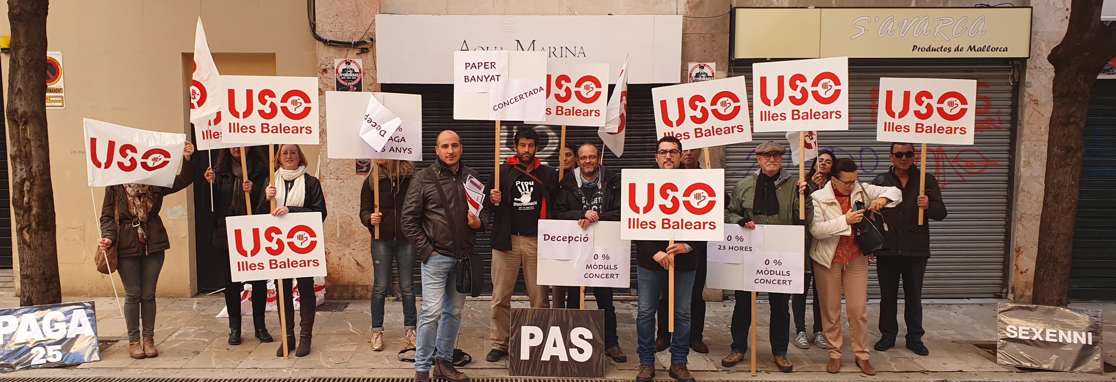

USO ILLES BALEARS sindicato mayoritario de la concertada (ordinaria y especial) en Illes Balears, se concentra hoy delante del Parlament para denunciar la suspensión del acuerdo de mejoras laborales comprometido (sexenios y paga de 25 años) y la paralización de mejoras para el personal de administración y servicios(PAS); actualización de las tablas salariales de 2019, con el mismo incremento que los docentes; la descongelación del complemento autonómico entre otras...
Ayer, en Mesa de la Enseñanza Concertada, el D.G de Planificación nos confirmó que no se llevarán a cabo las mejoras comprometidas por Educación por falta de presupuesto.
Desde USO manifestamos nuestro rechazo por el anuncio de dejar en suspenso tanto el Acuerdo conseguido en 2016 como otras mejoras acordadas para el año próximo:
- La equiparación al 100%, sin contar la antigüedad, de los docentes de la red concertada con los de la pública.
- El abono de nuevos sexenios, así como la jornada completa a 23 horas lectivas para los profesores de secundaria.
- Las pagas de 25 años de antigüedad generadas por los docentes de concertada y educación especial.
- Tampoco se implantará la figura del orientador de Infantil-Primaria en los cuales tenía que incorporarse este servicio escolar al inicio de curso 2020/21.
- Congelado el incremento los módulos económicos destinados a sufragar los gastos ordinarios de funcionamiento de las escuelas concertadas y que afecta el PAS y al personal complementario.
Nos sentimos decepcionados por el agravio comparativo que sufrimos los docentes de la concertada. Todos los funcionarios, interinos y profesores de religión de la pública, merecidamente, cobran todos los sexenios. En 2016, a interinos y profesores de religión se les abono de golpe la totalidad de los sexenios.

EL PERSONAL DE ADMINISTRACIÓN Y SERVICIOS NO SON TRABAJADORES DE SEGUNDA
Recordamos que el personal de administración de servicios es el que más horas semanales hace, y el que menos días de vacaciones tiene y el que tiene unas retribuciones más bajas dentro de los centros educativos.
Ponemos de manifiesto que a día de hoy el personal de administración y servicios de los centros concertados sigue cobrando sus nóminas según las tablas salariales de 2018. USO en las reuniones de la Mesa Negociadora del convenio que se llevan a cabo en Madrid propone un incremento para el 2019 de 2,375% para el PAS equivalente al de los docentes.
Recordamos que desde el Acord de Millora de 2004 el Complemento Retributivo de las Islas Baleares sigue congelado en 124 euros para el PAS.
Los centros concertados forman parte del Sistema Público. Esto quiere decir que son financiados con fondos públicos y además cumplen los criterios de escolarización que dictaminan las diferentes Consejerías de Educación.
Recordamos que el alumnado escolarizado en una y otra red de las Illes Balears es del 60% en la pública y cerca del 40% en la concertada aproximadamente y que más de 52.200 del total de estudiantes de la enseñanza financiada con fondos públicos acuden a los 114 centros concertados.
Atentamente,
JUAN ANDRÉS NOGAREDA
TEL. 662135762
SECRETARIO DE COMUNICACIÓN E INFORMACIÓN.
FEDERACIÓ D’ ENSENYAMENT USO ILLES BALEARS

